1. 下载

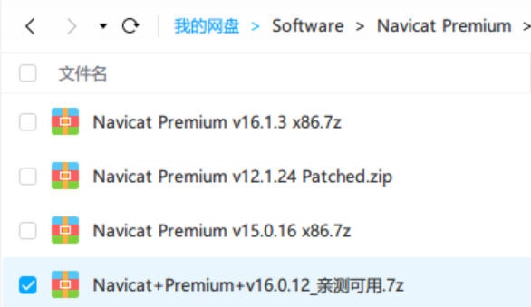

1. 破解

1) 安装 Navicat x64 或 x86

2) 替换 Navicat 安装文件夹中 Crack 文件夹中的 libcc.dll 文件

3) 在步骤 1 中运行 Keygen 和 Generate Serial

4) 通过粘贴请求代码生成激活码，并在请求时使用 Crack 文件夹中的 .pem 文件

享受